APLIKASI PENENTUAN KELANJUTAN KONTRAK KERJA CALL CENTER AGENT TELKOMSEL MENGGUNAKAN METODE SAW (STUDI PADA : PT. INFOMEDIA)

Muhtadi,Abdillah, Fathu

^{Universitas Bsi}
e-mail: abdillahmuhtadi@gmail.com

Abstract
Call Center adalah pusat interaksi layanan pelanggan yang terjadi antara para penelepon dengan Agent Call Center. Dalam penentuan kelanjutan kontak kerja Agent call center telkomsel, terdapat 4 kriteria dan bobot yang telah ditentukan oleh perusahaan. Dalam proses penilaian kinerja agent call center Telkomsel masih menggunakan Microsot office excel dan masih terdapat kekurangan salah satunya masih menggunakan perhitungan secara manual sering terjadinya human error dalam penggunaan microsoft excel serta manajemen penyimpanan data masih di simpan di file komputer sehingga penyampaian hasil laporan kinerja kerja masih lambat. Salah satu metode yang dapat digunakan untuk diterapkan dalam aplikasi SPK yaitu metode Simple Additive Weighting (SAW). Aplikasi ini dibangun dengan berbasis Web. Metode yang dipakai dalam pembuatan web ini menggunakan metode waterfall yang mencakup analisis, desain, pengkodean dan pengujian. Pembuatan web ini dibangun menggunakan bahasa pemrograman PHP serta memanfaatkan database MySQL sebagai database server. Hasil dari pembuatan aplikasi ini diharapkan pengolahan data menjadi lebih cepat dan tepat. Dan dapat menghasilkan keputusan yang objektif.

Keyword: Call Center, Simple Additive Weighting

1. Pendahuluan
Call Center adalah pusat interaksi layanan pelanggan yang terjadi antara para penelepon dengan Agent Call Center yang bertujuan untuk memberikan nilai tambah dari produk atau jasa yang dijual, dimana nilai tambah yang dimaksud berupa bantuan atau alternatif solusi keperluan yang menciptakan manfaat bagi penelepon dan organisasi (Heny, 2012:202)
Staff Call Center Telkomsel karyawan PT.Infomedia dibagi menjadi dua bagian yaitu Inbound Call Center (IBC) dan Outbound Call Center (OBC). Tugas dari Inbound Call Center (IBC) adalah melayani call dari pelanggan yang ingin menanyakan berbagai informasi mengenai produk Telkomsel dan pelanggan yang memiliki keluhan mengenai pemakaian produk Telkomsel. Sedangkan tugas dari Outbound Call Center (OBC) adalah sebagai marketing call, apabila IBC menerima call dari pelanggan OBC menghubugi calon pelanggan dan pelanggan untuk menawarkan produk, layanan pelengkap dari produk atau layanan yang dibeli pelanggan Telkomsel dengan telepon. (Maharani, 2018)
Dalam penentuan kelanjutan kontak kerja Agent call center telkomsel, terdapat 4 kriteria dan bobot yang telah ditentukan oleh perusahaan. Kriteria yang digunakan adalah propper (tes pengetahuan produk), ces (customer experience survey), qa score (kualitas hasil rekaman cs) dan kehadiran. Dalam proses penilaian kinerja agent call center Telkomsel masih menggunakan Microsot office excel dan masih terdapat kekurangan salah satunya masih menggunakan perhitungan secara manual sering terjadinya human error dalam penggunaan microsoft excel serta manajemen penyimpanan data masih di simpan di file komputer sehingga penyampaian hasil laporan kinerja kerja masih lambat. hasil dari penilaian kinerja digunakan oleh Hrd untuk menentukan kelanjutan kontrak kerja agent call center oleh karena itu untuk memudahkan pihak hrd dalam pengambilan keputusan kelanjutan kontrak kerja karyawan dibutuhkan aplikasi sistem pendukung keputusan.
Sistem Pendukung Keputusan (SPK) adalah suatu sistem informasi berbasis komputer mengkombinasikan model dan data untuk menyediakan dukungan kepada pengambil keputusan dalam memecahakan masalah semi terstruktur atau masalah ketergantungan yang melibatkan user secara mendalam (Dewantoro, 2013)

2. Metode Penelitian
Salah satu metode yang dapat digunakan untuk diterapkan dalam aplikasi SPK yaitu metode Simple Additive Weighting (SAW). Konsep dasar metode Simple Additive Weighting adalah mencari penjumlahan terbobot dari beberapa kriteria. Adapun kriterianya sebagai berikut: propper (tes pengetahuan produk), ces (customer experience survey), qa score (kualitas rekaman cs) dan kehadiran. Metode Simple Additive Weighting (SAW) dapat diimplementasikan sebagai salah satu alternatif dalam proses pengambilan keputusan. Sistem ini sedapat mungkin menjalankan proses seleksi secara objektif berdasarkan kriteria yang ada (Kurniawan, 2014)
Kelebihan yang terdapat pada metode Simple Additive Weighting bila dibandingan dengan metode sistem keputusan yang lain adalah terletak pada kemampuannya dalam melakukan penelitian secara lebih tepat karena didasarkan pada nilai kriteria dan bobot tingkat kepentingan yang dibutuhkan. Dalam metode SAW juga dapat menyeleksi alternatif terbaik dari sejumlah alternatif yang ada kemudian dilakukannya proses perangkingan yang jumlah nilai bobot dari semua kriteria dijumlahkan setelah menentukan nilai bobot dari setiap kriteria. Intinya bahwa pada metode SAW ini menentukan nilai bobot pada setiap kriteria untuk menentukan alternatif optimal yaitu untuk penentan kelanjutan kontrak kerja agent call center telkomsel
Metode Simple Additive Weighting (SAW) ini mengharuskan pembuat keputusan menentukan bobot bagi setiap atribut. Skor total untuk alternatif yang diperoleh dengan menjumlahkan seluruh hasil perkalian antara rating (yang dapat dibandingkan lintas atribut) dan bobot tiap atribut. Rating tiap atribut haruslah bebas dimensi dalam arti telah melewati proses normalisasi matriks sebelumnya Formula untuk melakukan normalisasi adalah:
Xij Jika j adalah atribut keuntungan (benefit)
Rij = ______
Max xij

Min xij Jika j adalah atribut biaya (cost)
_______
Xij

Dimana :
Rij = rating kinerja ternormalisasi
Maxij = nilai maksimum dari setiap baris dan kolom
Minij = nilai minimum dari setiap baris dan kolom
Xij = baris dan kolom dari matriks
Dengan rij adalah rating kinerja ternormalisasi dari alternatif Ai pada atribut Cj; i =1,2,…m dan j = 1,2,…,n.

Nilai preferensi untuk setiap alternatif (Vi) diberikan sebagai :
n
Vi = Σ Wj rij
j=i

Dimana :
Vi = Nilai akhir dari alternatif
Wj = Bobot yang telah ditentukan
Rij = Normalisasi matriks

3. Hasil dan Pembahasan
Dalam metode Simple Additive Weighting (SAW) terdapat kriteria yang dibutuhkan untuk menentukan kelanjutan kontrak kerja Agent Call Center berdasarkan penilaian kerja. Kriteria dalam penelitian ini adalah kriteria benefit. Adapun kriterianya adalah sebagai berikut:

Tabel 1. Kriteria

Kriteria | Keterangan | bobot
C1 | Qascore | 40%
C2 | Propper | 25%
C3 | Kehadiran | 15%
C4 | Ces | 20%

Tabel 2. Rating Bobot Penilaian
Rating | Keterangan
0.4 | Sangat baik
0.35 | Baik
0.25 | Cukup
0 | Kurang

Tabel 3. Rating kecocokan
agent | Qascore | propper | kehadiran | ces
Zaki | 0.35 | 0.4 | 0.35 | 0
Indah | 0.4 | 0.35 | 0.35 | 0.4
Dimas | 0.4 | 0.35 | 0.35 | 0
Fernan | 0.4 | 0.4 | 0.4 | 0.35

Tabel 4 hasil perangkingan
Agent | Nilai
Zaki | 0.2925
Indah | 0.38
Dimas | 0.3
Fernan | 0.39

Maka pemilihan agent call center yang diperpanjang kontrak 2 tahun adalah fernan.

3.2 Hasil Rancangan Tahapan ini merupakan gambar antar muka yang merupakan penggambaran perancangan tampilan yang akan digunakan dalam aplikasi yang dibuat. Perancangan antar muka ini berfungsi untuk interaksi antara pengguna dengan sistem.

A.User interface Login



B. User Interface Data Kriteria

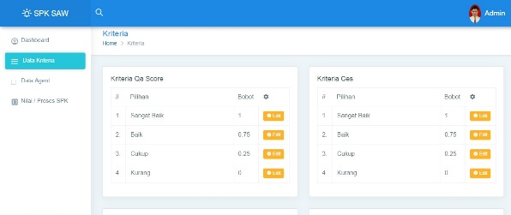

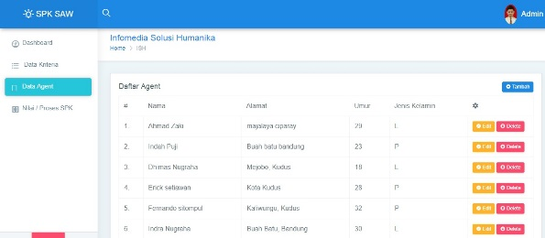
C. User Interface Data Agent

D. User Interface Data Penilaian

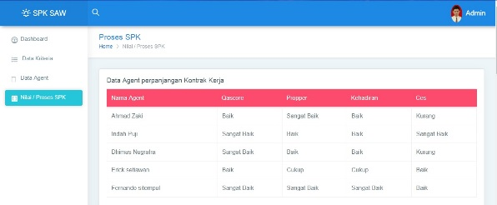

4. Kesimpulan
Berdasarkan hasil penelitian yang telah dilakukan oleh penulis, maka dengan penerapkan aplikasi sistem pendukung
Dengan menerapkan aplikasi sistem pendukung keputusan penentuan kontrak kerja berdasarkan penilaian kinerja dari perfomansi selama 6 bulan terakhir membantu dan mempermudah pihak Hrd dalam melakukan penilaian kinerja dan pengolahan data menjadi lebih cepat dan tepat. Dan Memberikan keputusan yang objektif dalam menentukan kontrak kerja agent call center telkomsel

5. Refrensi

Anhar. (2010). Panduan Menguasai PHP & MYSQL secara Otodidak. Jakarta: Media Kita.
Heny, G. (2012). Call Center Handbook Mengupas Tuntas Layanan Pelanggan, Jakarta : PT Elex.

